1. Tạo tập tin và Chia sẻ (Mục 3.1)
- Truy cập Google Docs và tạo một tài liệu mới.
- Đổi tên tập tin ở góc trên bên trái thành: Buoi2_Họ_tên_Bai_1 (thay "Họ_tên" bằng tên thật của bạn).
- Nhấp vào nút Chia sẻ (Share) ở góc trên bên phải:
  - Ở mục Quyền truy cập chung (General access), đổi từ Hạn chế (Restricted) thành Bất kỳ ai có liên kết (Anyone with the link).
  - Đặt quyền hạn bên cạnh là Người xem (Viewer).

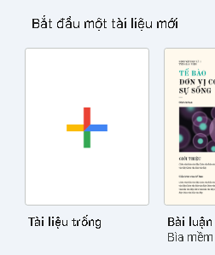

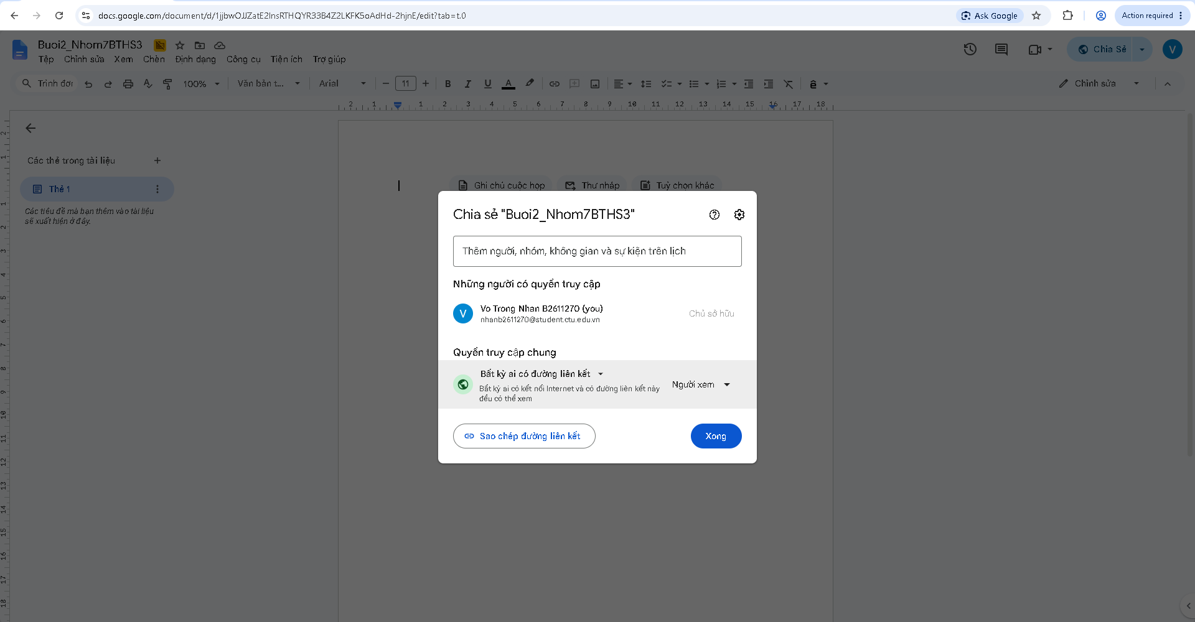

2. Định dạng Trang, Font, Paragraph (Mục 3.2)
- Định dạng trang (Page Setup):
  - Vào menu Tệp (File) - Thiết lập trang (Page setup).
  - Hướng trang: chọn Dọc (Portrait).
  - Kích thước giấy: chọn A4.
  - Căn lề (Margins):
    - Trên (Top): 2.54 (cm)
    - Dưới (Bottom): 2.54 (cm)
    - Trái (Left): 3.05 (cm)
    - Phải (Right): 2.03 (cm)
  - Nhấp OK.

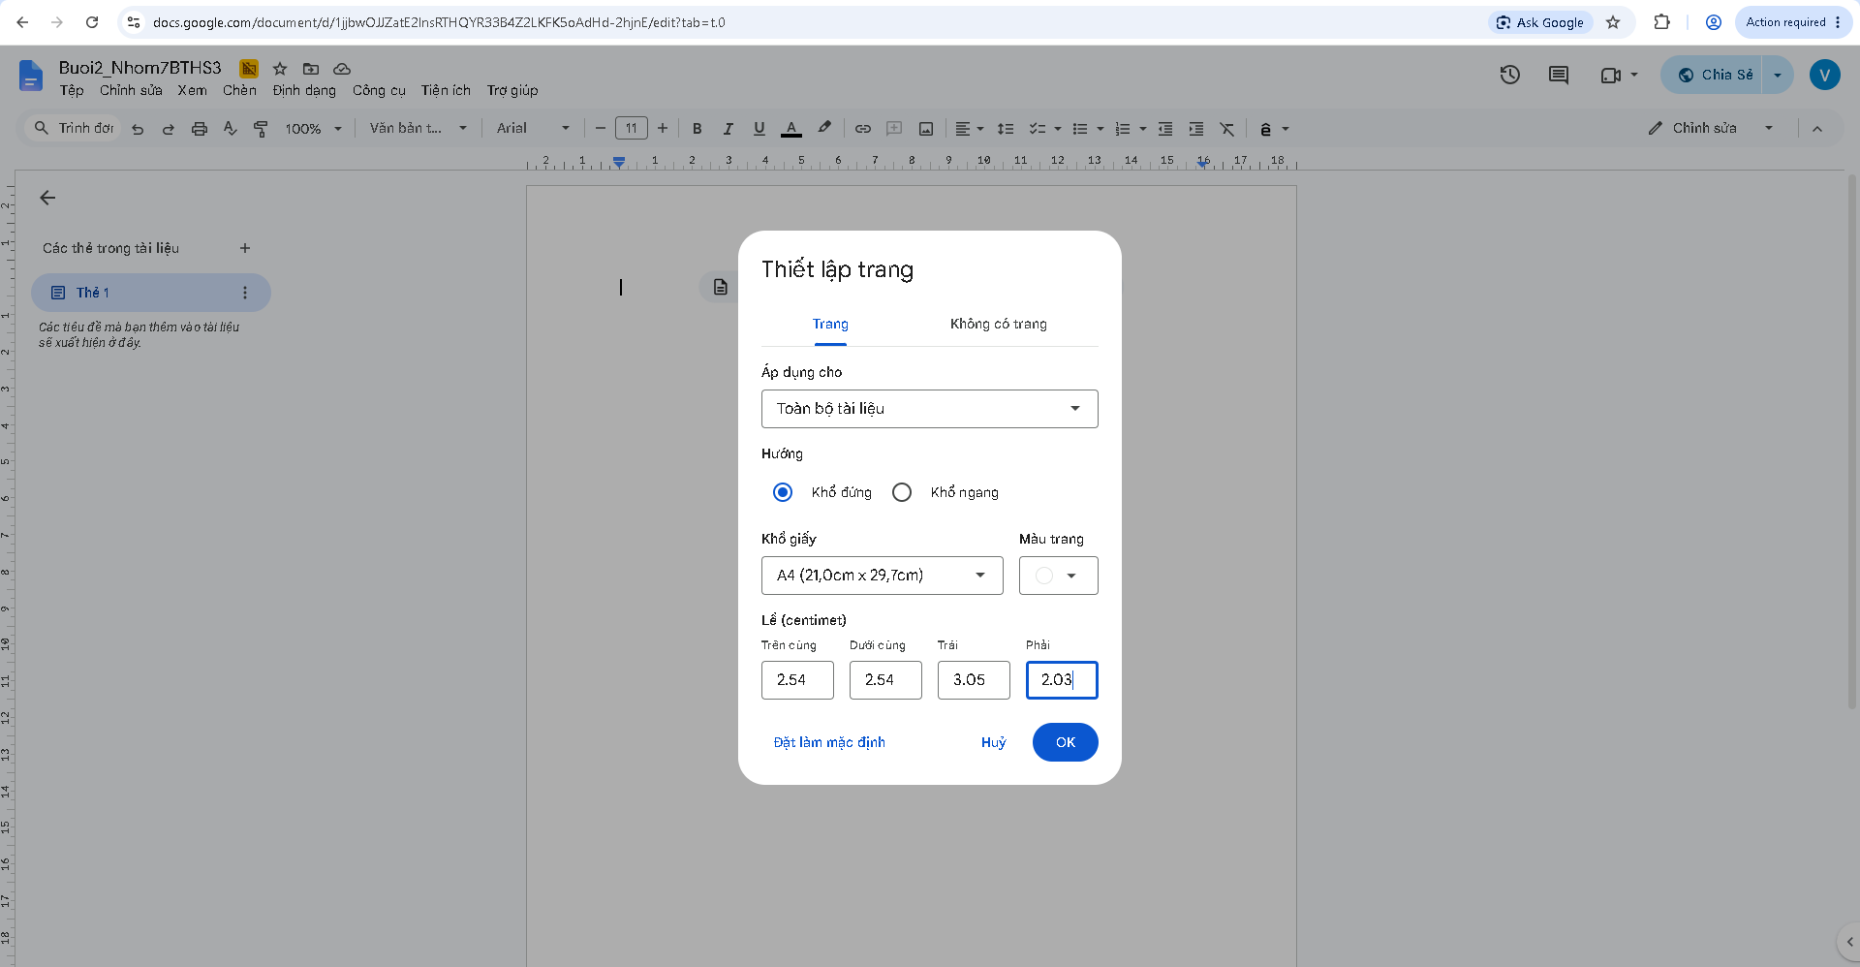

Định dạng Font chữ:
- Chọn font: Times New Roman.
- Kích thước font: 13.
Định dạng Đoạn văn (Paragraph):
- Vào menu Định dạng (Format) Giãn cách dòng và khoảng cách giữa các đoạn (Line & paragraph spacing) chọn Tùy chọn khoảng cách (Custom spacing).
- Giãn cách dòng (Line spacing): 1.5.
- Giãn cách đoạn: Trước (Before): 6 pt, Sau (After): 6 pt.

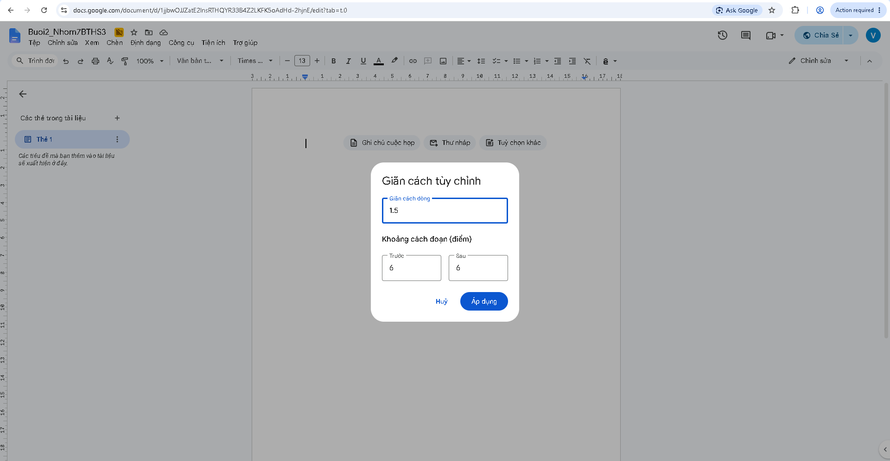

3. Soạn thảo Đơn xin xác nhận (Mục 3.3)
https://docs.google.com/document/d/1jjbwOJJZatE2lnsRTHQYR33B4Z2LKFK5oAdHd-2hjnE/edit?usp=sharing

